zondag 23 oktober 2022

Voorganger  Organist  Lector | ds. Cor Flobbe, Naarden  Hennie Klaasen Bos van Zetten  Mart Zijlema
Thema: veerkracht / volharding
met dank aan Tamar, een slimme meid…..

U kunt deze viering ook volgen via www.kerkdienstgemist.nl

Muziek

De klok luidt - het wordt stil

Welkom en begroeting

We bidden samen
God,
we zijn bij elkaar
op zoek naar stilte
naar leven en liefde
naar onszelf
naar U
GOD
LAAT UW LICHT OVER ONS OPGAAN
WEES VOOR ONS LIEFDE DIE BLIJFT

Drempellied: Psalm 121: 1 en 3

1: Ik sla mijn ogen op en zie  de hoge bergen aan,  waar komt mijn hulp vandaan?  Mijn hulp is van mijn Here, die  dit alles heeft geschapen.  Mijn herder zal niet slapen. | 3: De Heer brengt al uw heil tot stand,  des daags en in de nacht  houdt Hij voor u de wacht.  Uw schaduw aan uw rechterhand:  de zon zal u niet schaden,  de maan doet niets ten kwade.

(gemeente gaat staan)
groet en bemoediging:

v: De Heer zal bij u zijn
a: de Heer zal u bewaren.
v: Onze hulp is in de Naam van de Heer
a: die hemel en aarde gemaakt heeft
v: die trouw blijft tot in eeuwigheid
a: en niet loslaat het werk van zijn handen
Lied Psalm 121: 4

De Heer zal u steeds gadeslaan,
Hij maakt het kwade goed,
Hij is het die u hoedt.
Hij zal uw komen en uw gaan,
wat u mag wedervaren,
in eeuwigheid bewaren.
(gemeente gaat zitten)

korte inleiding bij het thema: veerkracht / volharding: hard nodig! ...op bezoek bij Tamar; slimme meid...

Gebed voor onze wereld
Lied 1009: 1 en 3
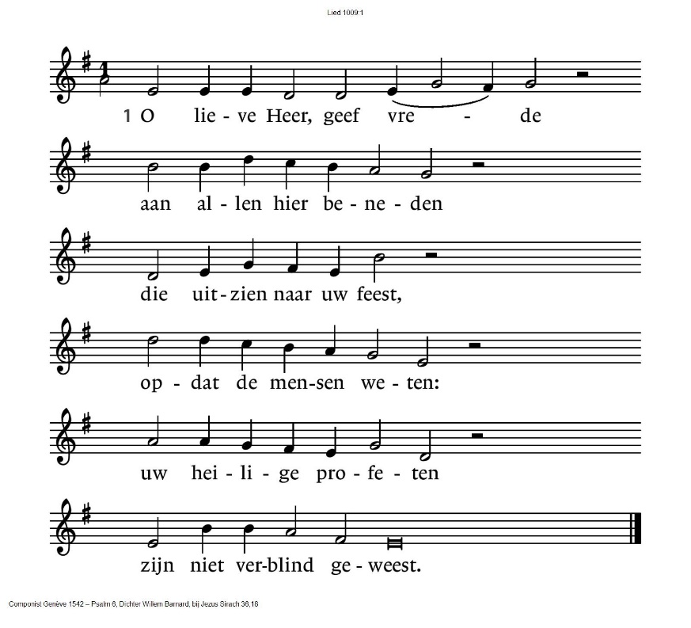
1009:3

Verlos ons van de boze,
laat niet de goddelozen
op aarde koning zijn!
Laat ons uw land betreden,
dat zal een land van vrede
van melk en honing zijn!

Leefregel: Galaten 5, 22

Glorialied Lied 150a 1, 2, 3 en 4
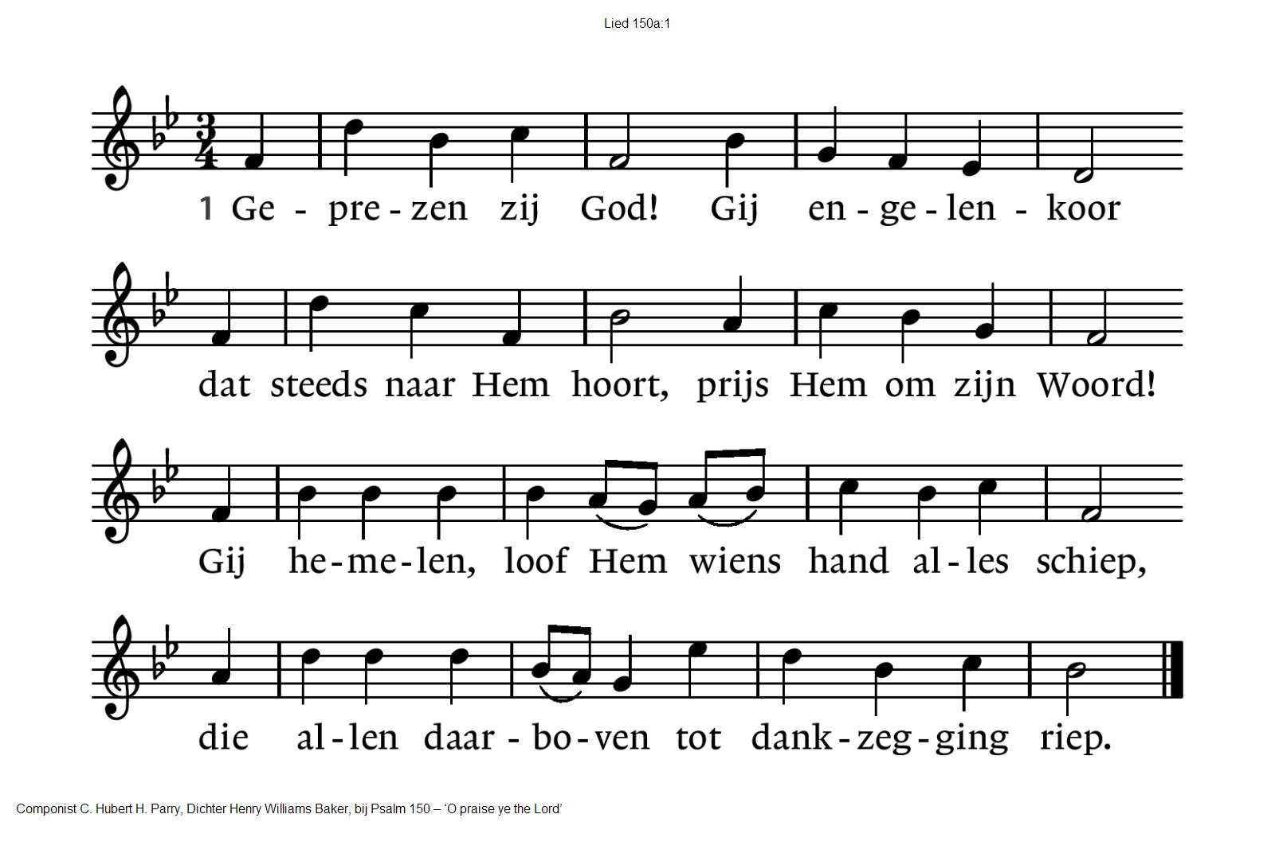
150a:2 Geprezen zij God! Gij allen op aard,
aanbid Hem die u als kinderen aanvaardt.
Loof Hem die uw Heer is met juichende stem.
Beantwoord zijn liefde: leef altijd voor Hem!

150a:3 Geprezen zij God! Laat alles wat leeft
nu zingen voor Hem die alles ons geeft.
Laat jubelen het orgel, laat harp en trompet
de glorie doen klinken van Hem die ons redt.

150a:4 Geprezen zij God! Ons lied is gewijd
aan Hem die altijd ons helpt en geleidt.
Om zijn goede schepping, om hemels genot,
zijn gunst en vergeving: geprezen zij God!

DIENST van het WOORD:

gebed tot de Geest

lezing uit de Thora: Genesis 38: 1- 19

Tussenzang Lied 923: 1, 2 en 3

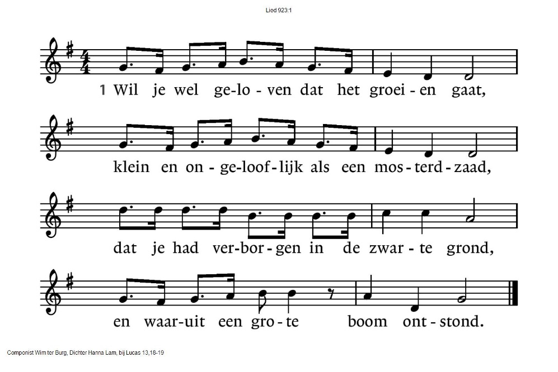
923:2
Wil je wel geloven het begin is klein,
maar het zal een wonder boven wonder zijn
als je het gaat wagen met Gods woord alleen;
dan gebeuren wonderen om je heen.

923:3
Wil je wel geloven dat je vrede wint,
als je vol vertrouwen leeft, zoals een kind.
Als je een geloof hebt als een mosterdzaad,
groeit de liefde uit boven de haat.

Vervolg lezing uit de Thora: Genesis 38: 20-30

Zingen Lied 357: 1 en 3
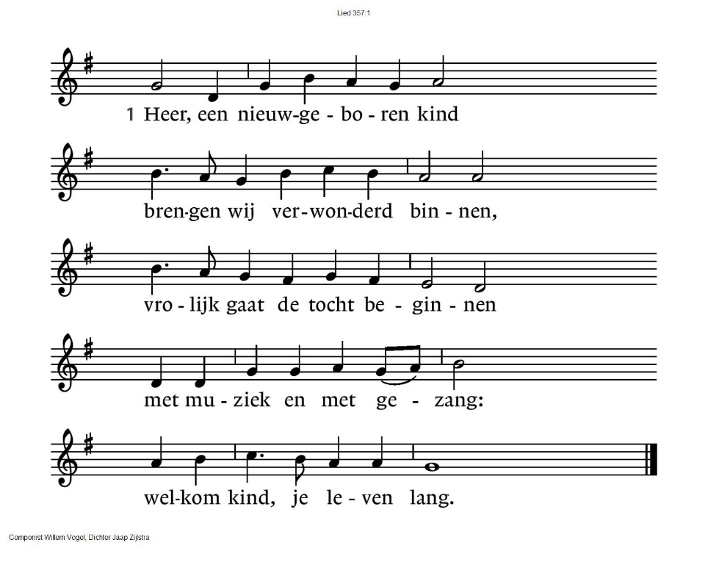

3: Hoor ons zingen in uw huis,
lieve God, het kan niet zonder
want het leven is een wonder,
zingend voelen wij ons thuis,
zijn we bij U kind aan huis.

Lezing uit de Brieven Romeinen 5: 1 - 5
Zingen lied 939: 1 en 3
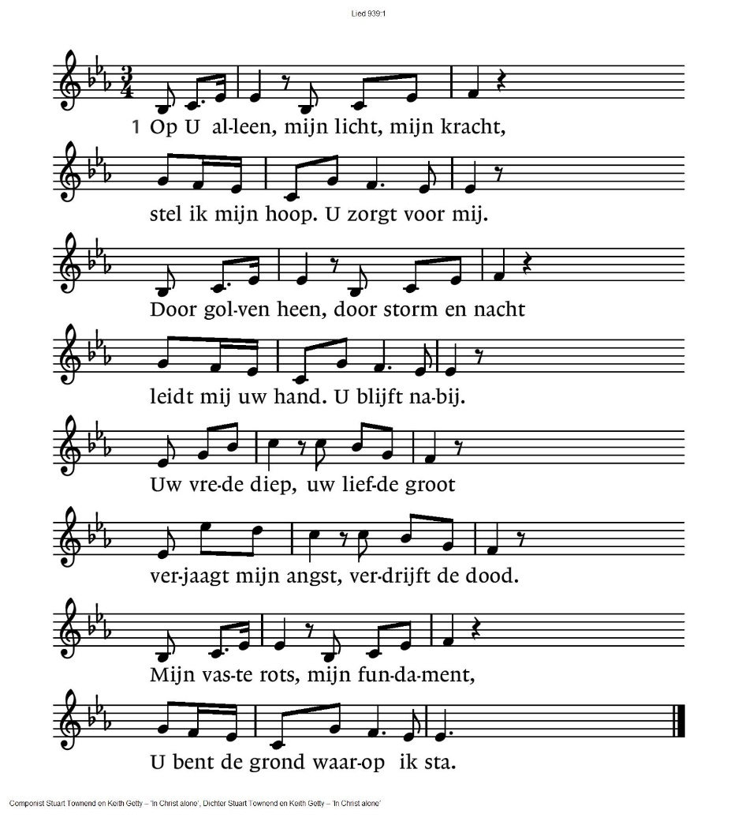
939:3
Van eerste kreet tot laatste zucht
leef ik in U, en U in mij.
Geen boze macht, geen kwaad gerucht,
niets is er dat mij van U scheidt.
Want U regeert, U overwint,
U neemt mij aan. Ik ben Gods kind.
Totdat U komt, mij roept voorgoed,
bent U het doel van mijn bestaan.

Tekstuitleg en verkondiging
Orgelspel
Antwoordlied: Lied 755: 1 en 2
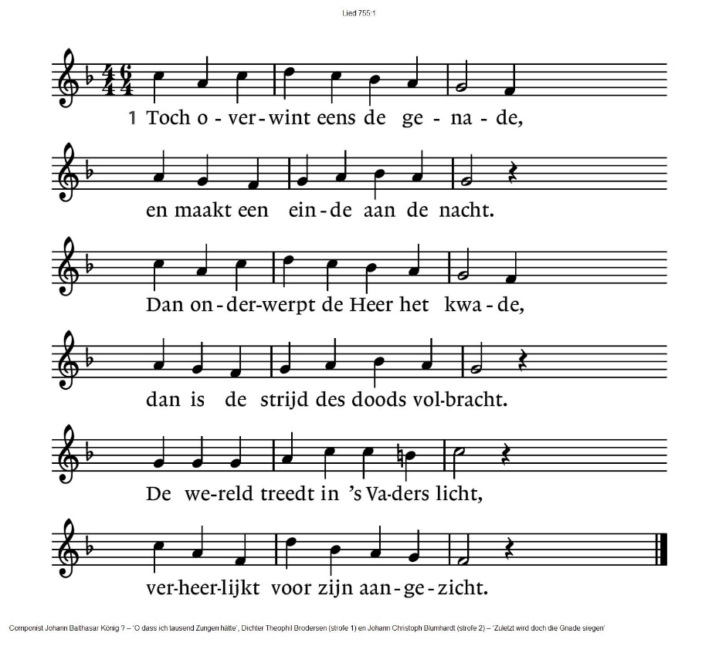
Collecte:
1e: Vluchtelingenwerk Oost Nederland
2e : Pastoraat en Eredienst
Gebeden: dankgebeden en voor beden
... daarom bidden wij: zingen lied 333 (**Kom, Geest van God...)
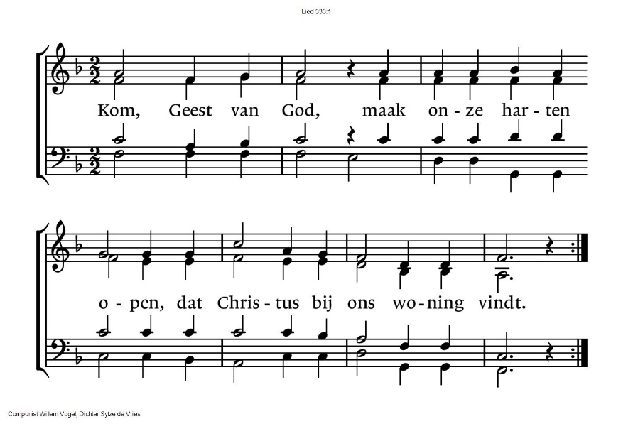
gebeden in stilte - Onze Vader

Onze Vader die in de hemel zijt,
Uw naam worde geheiligd.
Uw koninkrijk kome,
Uw wil geschiede,
op aarde zoals in de hemel.
Geef ons heden ons dagelijks brood.
En vergeef ons onze schulden
zoals ook wij onze schuldenaars vergeven.
En leid ons niet in verzoeking,
maar verlos ons van de boze.
Want van U is het koninkrijk
en de kracht
en de heerlijkheid
in eeuwigheid
Amen
(gemeente gaat staan)
Slotlied: 978: 1 en 4

1 Aan U behoort, o Heer der heren,  de aarde met haar wel en wee,  de steile bergen, koele meren,  het vaste land, de onzekere zee.  Van U getuigen dag en nacht.  Gij hebt ze heerlijk voortgebracht. | 4 Laat dan mijn hart U toebehoren  en laat mij door de wereld gaan  met open ogen, open oren  om al uw tekens te verstaan.  Dan is het aardse leven goed,  omdat de hemel mij begroet.
Zegen zingen lied 428 regel 1 t/3 voorganger. Regel 4 t/6 allen
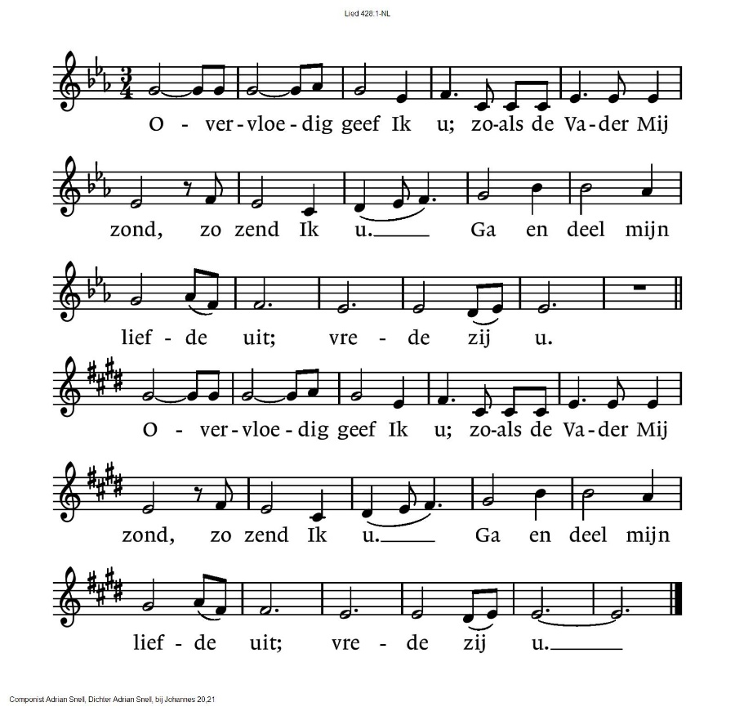

Muziek

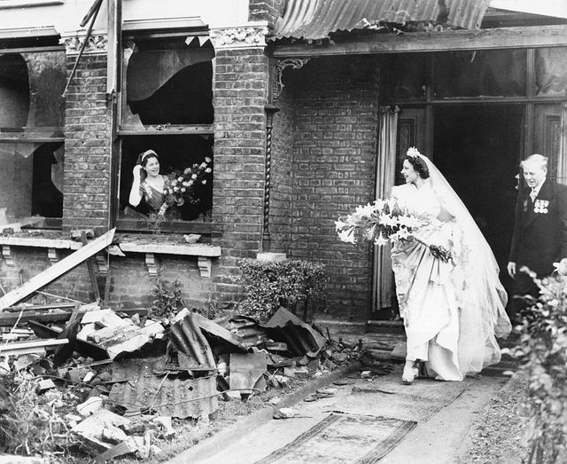
Londen, november 1940: een bruid treedt uit haar zojuist gebombardeerde huis
More open than usual

Reacties op de viering zijn welkom in de doos in de hal óf via het adres:: reactieviering@pknhuissen.nl

In de werkgroep VIEREN worden deze besproken en wordt er gekeken
hoe we daarmee onze vieringen kunnen ‘verbeteren’.

